Ejercicio 10 - Logstash

Dado un conjunto de datos (relacionados con bodas y divorcios) **en formato CSV**, procesa los datos con Logstash para que puedan ser analizados por Elasticsearch y Kibana.

# Crear las siguientes visualizaciones:

* Crear una visualización tipo métrica que muestre el promedio de casamientos en los últimos tres años.

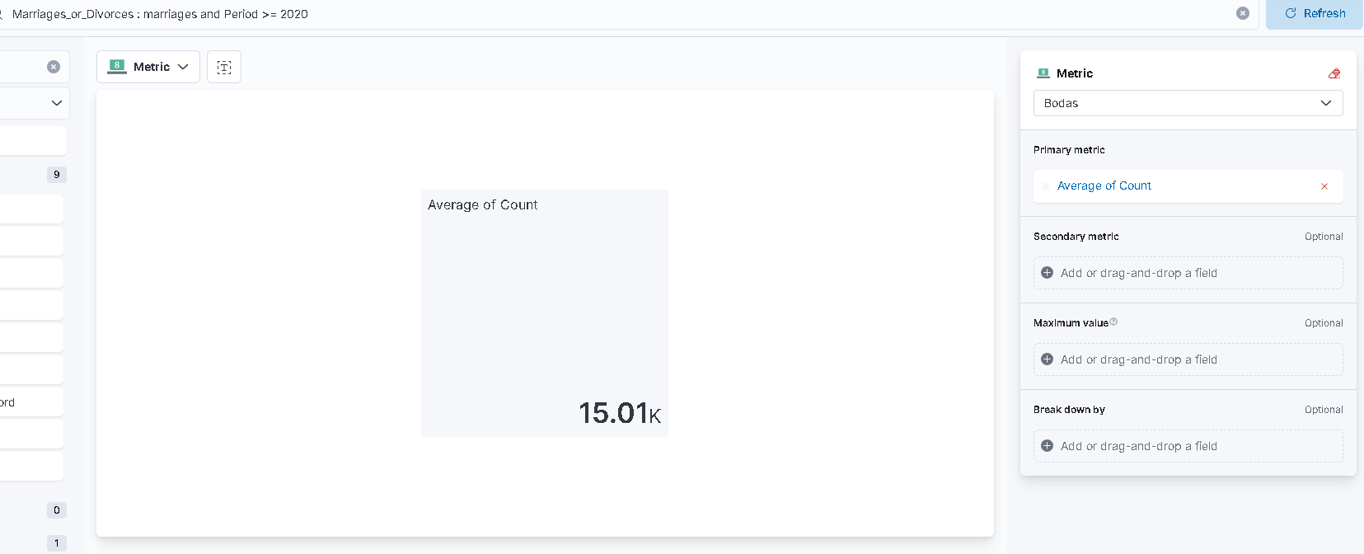

* Crear una visualización tipo métrica que muestre el promedio de divorcios en los últimos tres años.

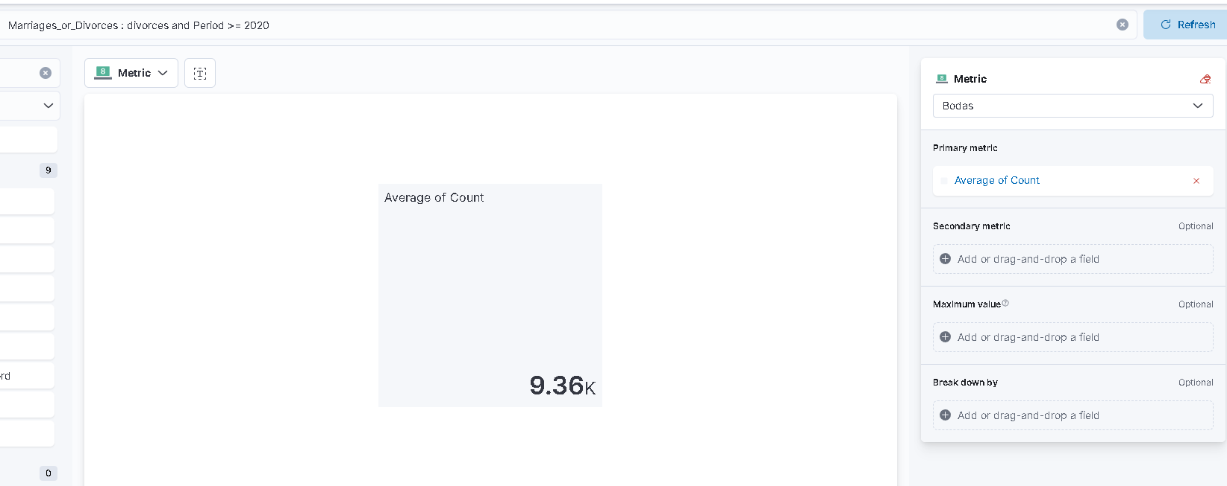

* Crear una gráfica de sectores (pie) que muestre el número total de los casamientos y el número total de los divorcios (todos los años).

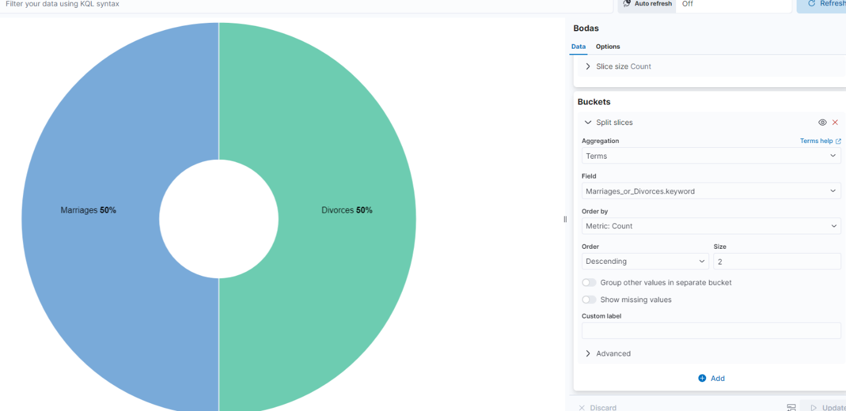

* Crea una gráfica de sectores (pie) para los últimos cinco años, que muestre el número total de los casamientos y el número total de los divorcios.

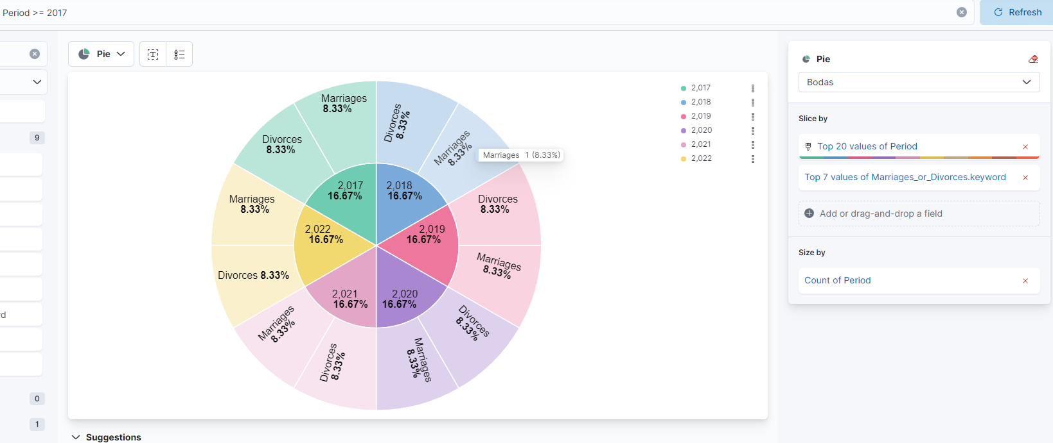

* Crear una gráfica de barras verticales con el número de casamientos para cada año, en los últimos cinco años.

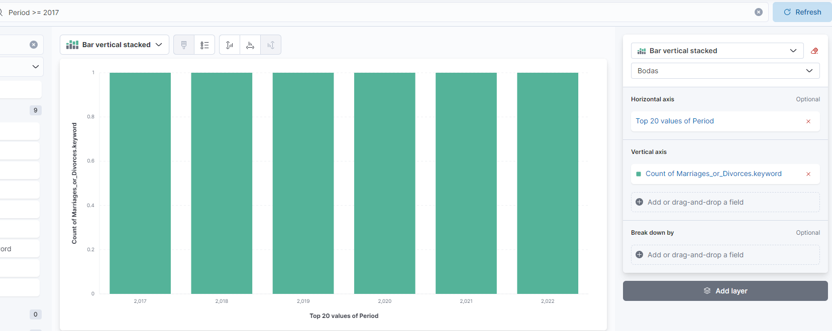

* Crear una gráfica de barras verticales con el número de divorcios para cada año, en los últimos cinco años.

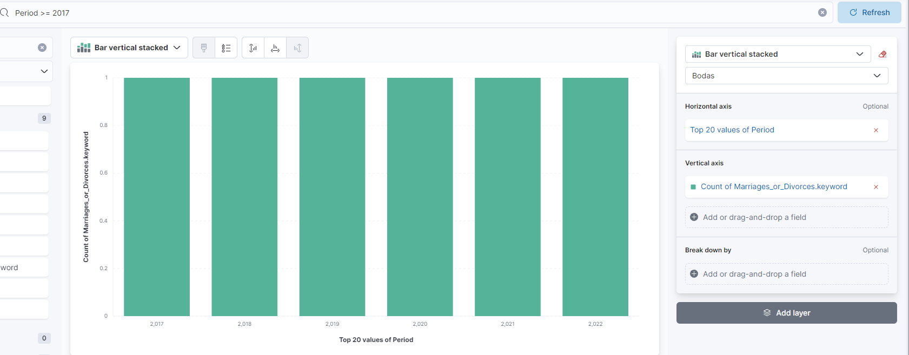

* Crear un dashboard que contenga todas las gráficas anteriores.

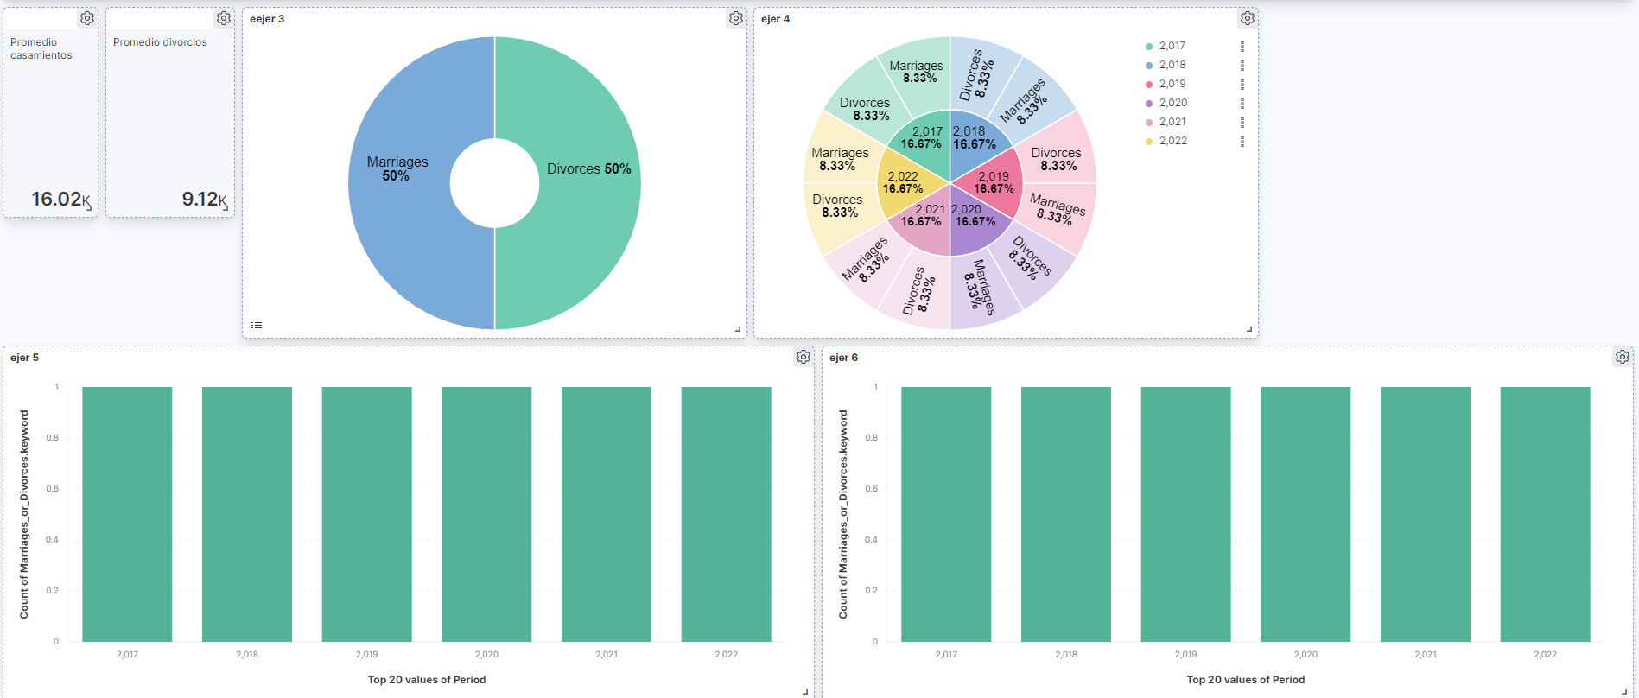

# Observando los datos en el dashboard anterior, explica brevemente las siguientes preguntas:

* En general, ¿la gente se casa más o se divorcia más?

Segun las graficas se casan lo mismo que se divorcian

* ¿Cuál es la tendencia en los últimos cinco años en los casamientos y divorcios?

¿Hay cada vez más bodas? ¿Hay cada vez menos divorción?

La tendencia es que sea proporcional

En los ultimos 5 años hay los mismos divorcios que casamientos